*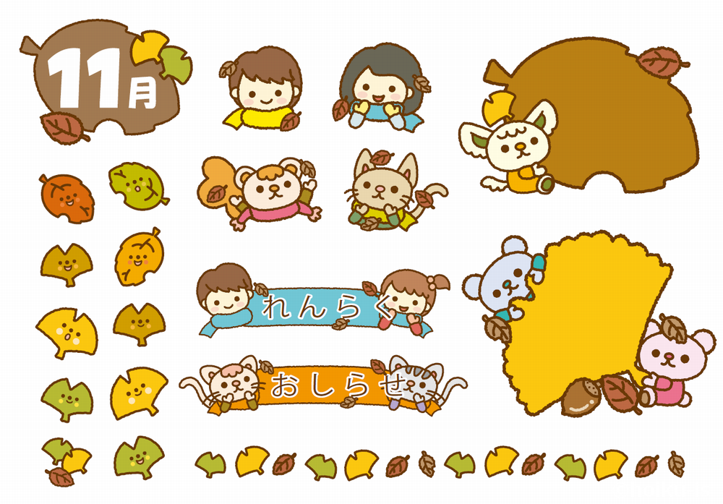***さんさんキッズだより　１１月　　２０２０．１1月

自分軸と双方向

Hちゃんは、窓に映る自分の姿を見ながらダンスをしたり、粘土で作るものをことばで表したり…と、自分を表現する気持ちが旺盛です。

最近は、朝、さんさんキッズに到着すると、好きなおもちゃや本に行く前に、自分がすることをことばに表したり、したいことをスタッフにアピールすることが多くなりました。まだ／○○スル／という自分軸の表現だったり、不特定多数に対するアピールが多いようですが、要求ことばの使いごなしや、相手を特定した発信のスタイルが身につくと、コミュニケーションがもっとゆたかに広がるように思います。その土台となる聴き取りの注意力も伸ばしたいところです。

こどもはみな成長の足どりの中で、ボールのやりとりあそび、いないいないばあの楽しさ、おゆうぎの真似っこ、一緒に物をはこび、交代で積み木を積むなど、無数のあそびや生活行為の共有を経験しながら、双方向の楽しさを心に織り込んでいきます。そして、自分を軸にした自我の世界に加えて、相手への気づきを身に付けることで、「発信－受け止め－発信」という、コミュニケーションの双方向性を可能にします。自我という自分に向けた心の扉が、相手に向けても開くようなかかわり合いをこどもとの間に紡いでいきたいものです。

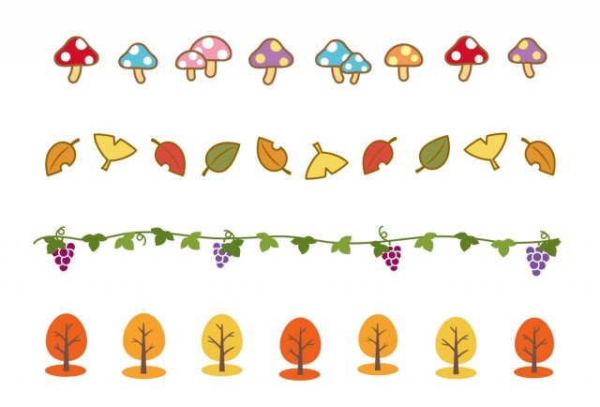

**

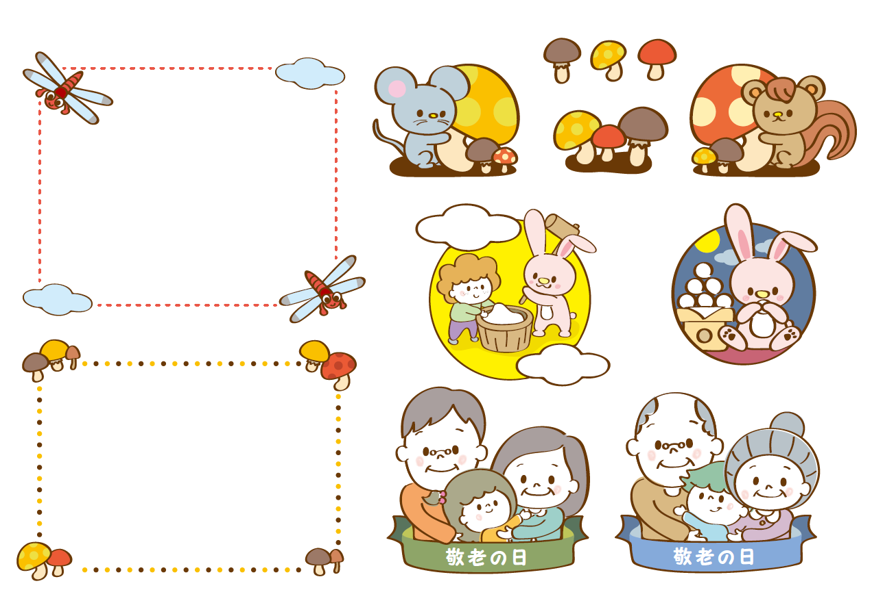

**10月の活動**

**日常・フロアあそび**

**１０月のお誕生日**

**

**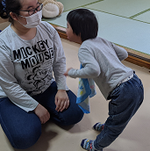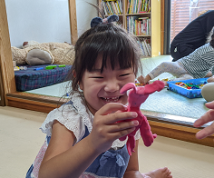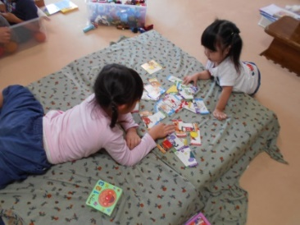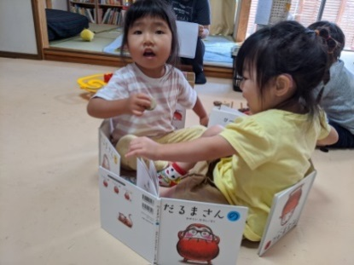

**

**Ｔちゃん６さい**

**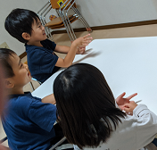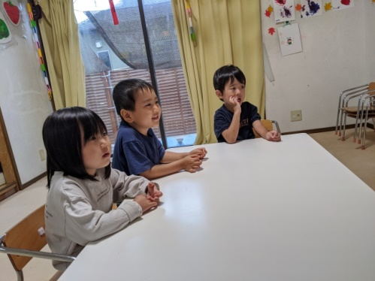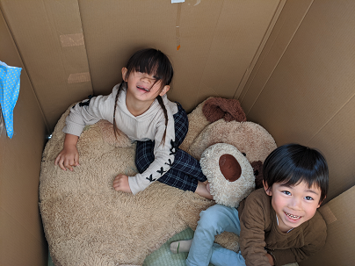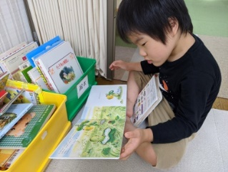

**

**

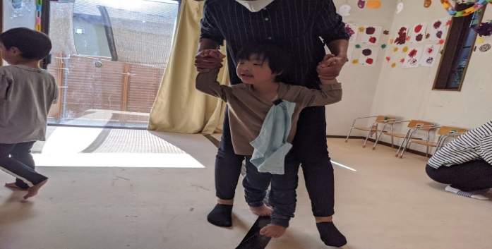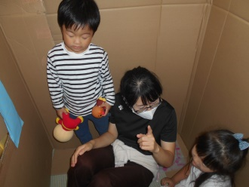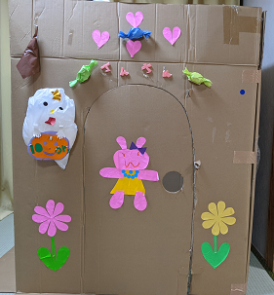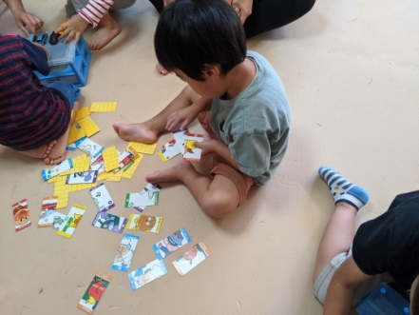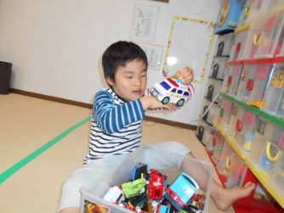

**

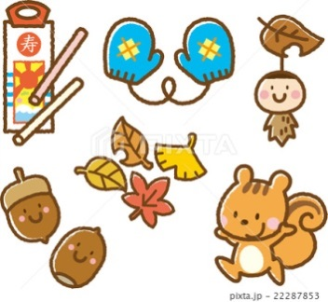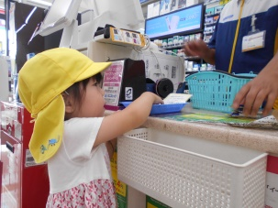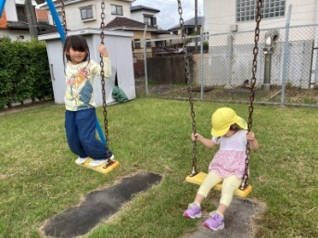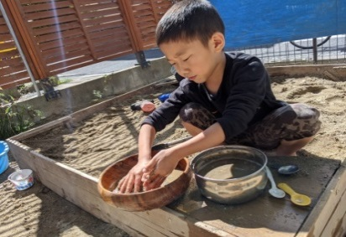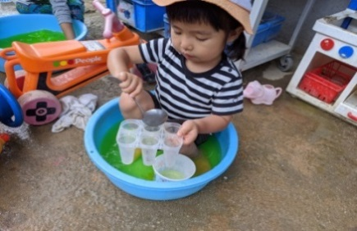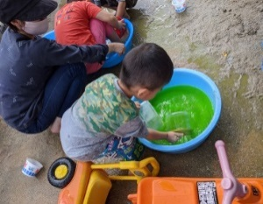

**

**お買い物したよ♪**

お庭遊び・公園あそび

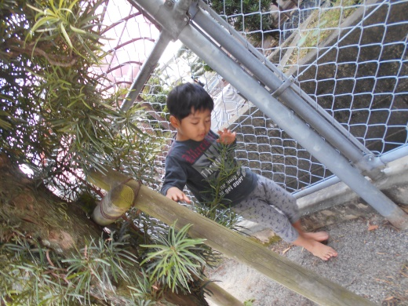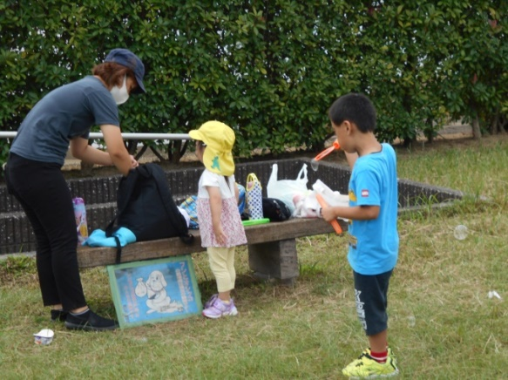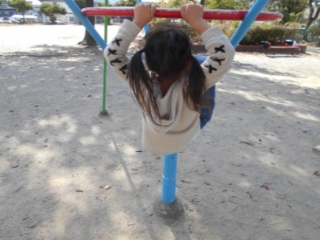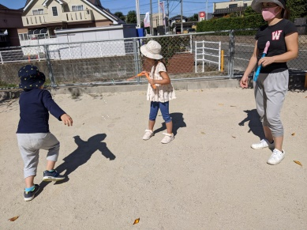

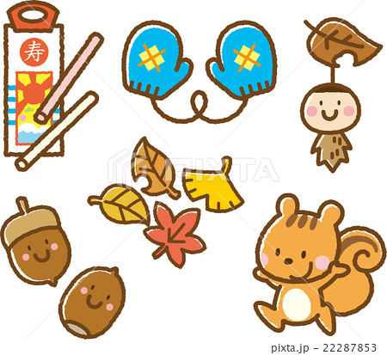

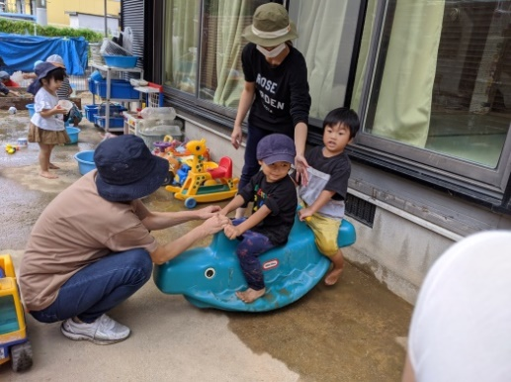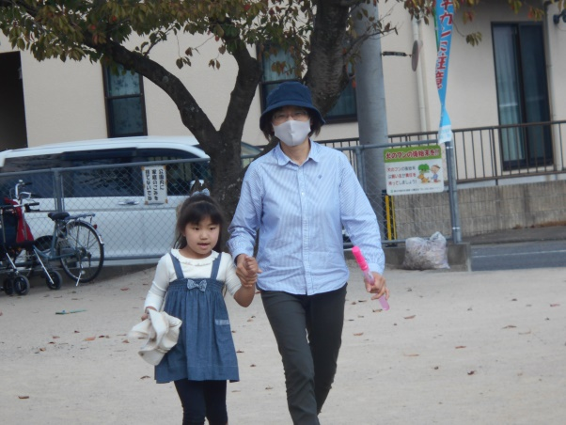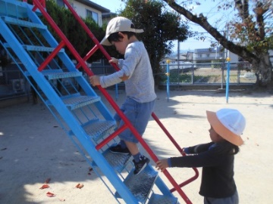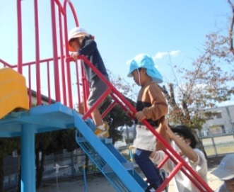

**

**順番の練習!!**

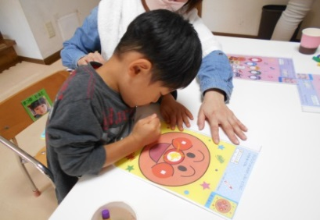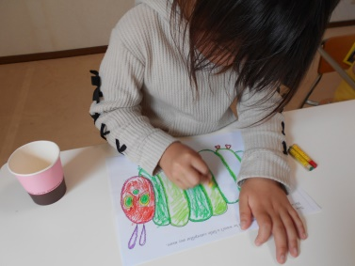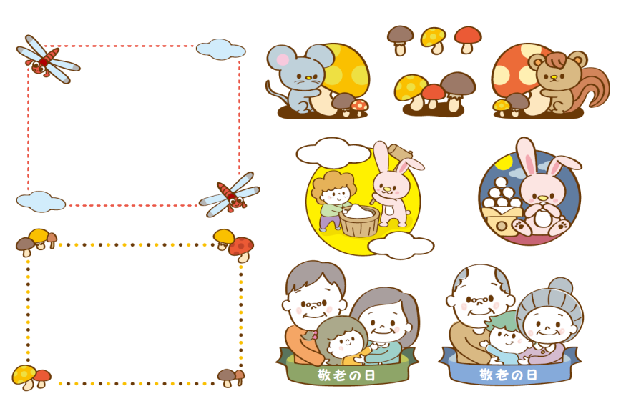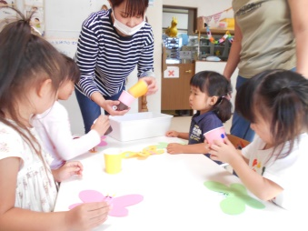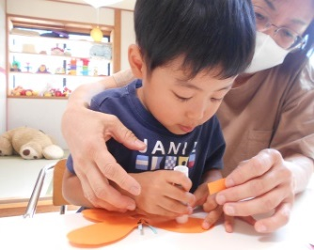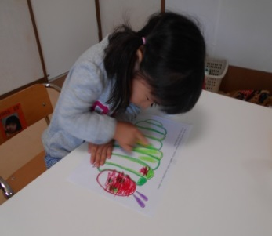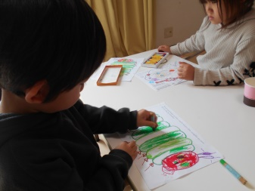

ぬりえ

**おくちあそび**

**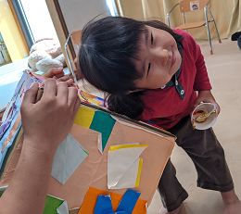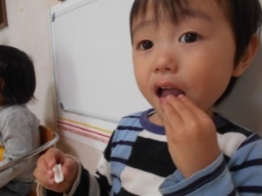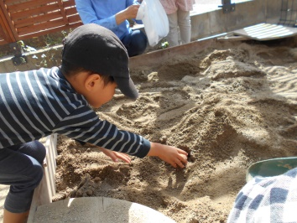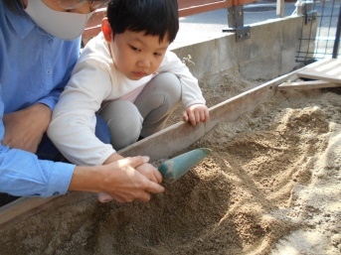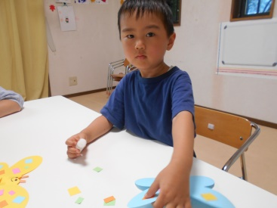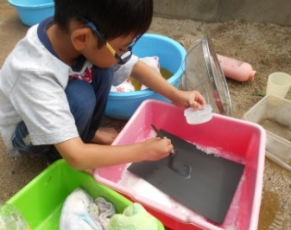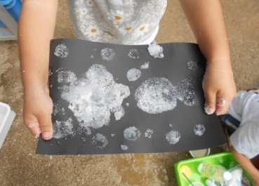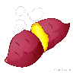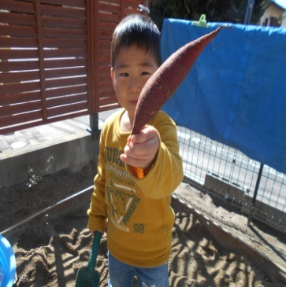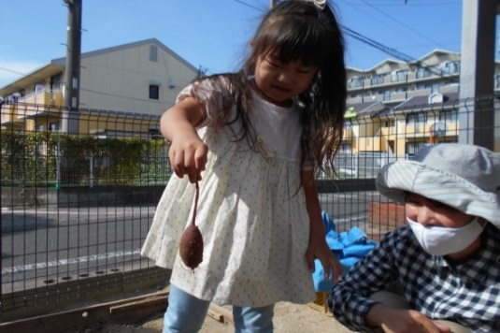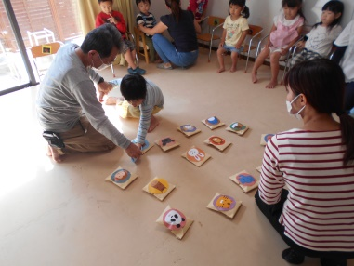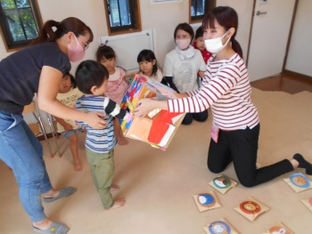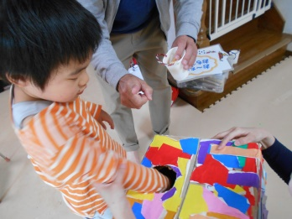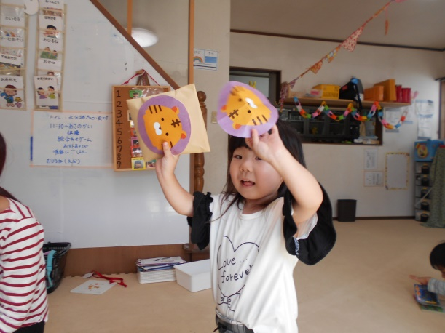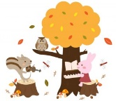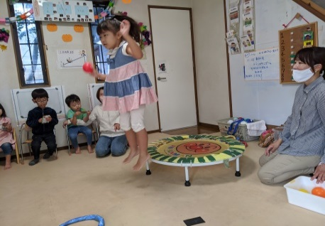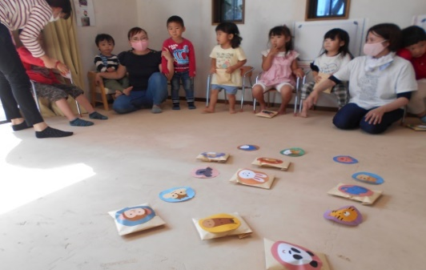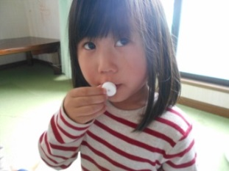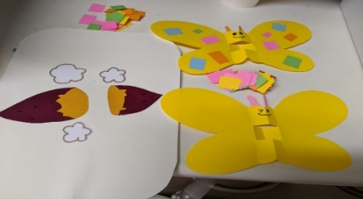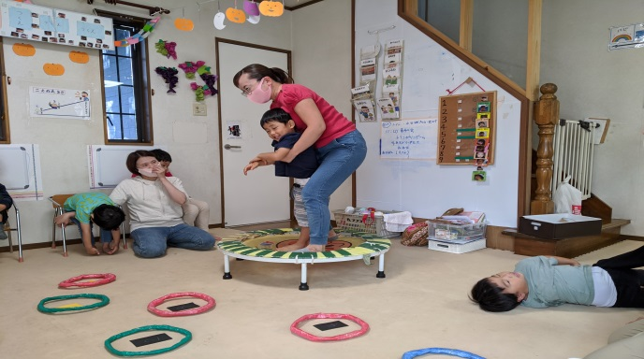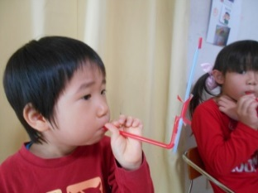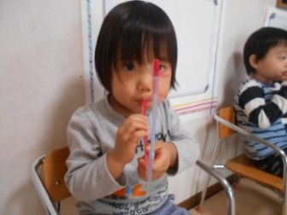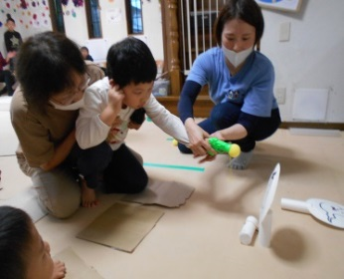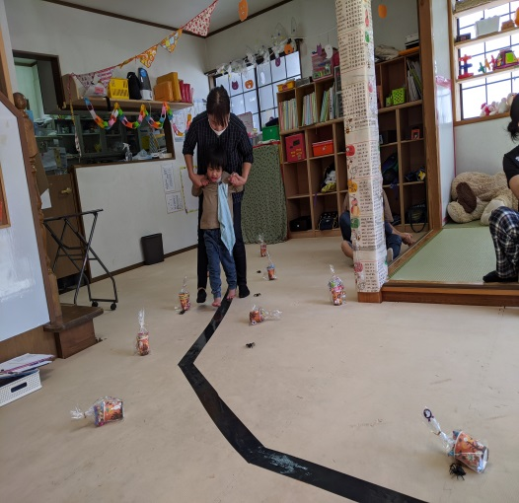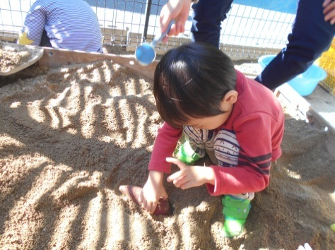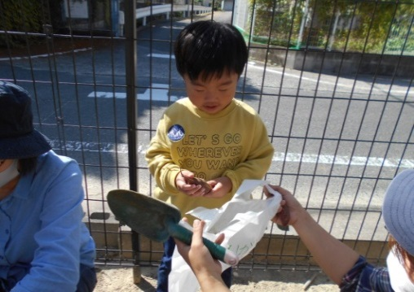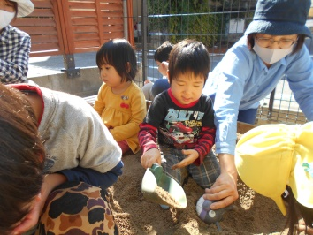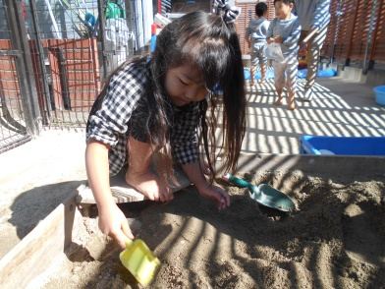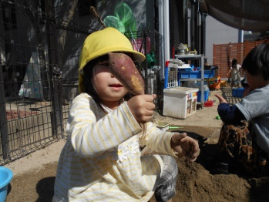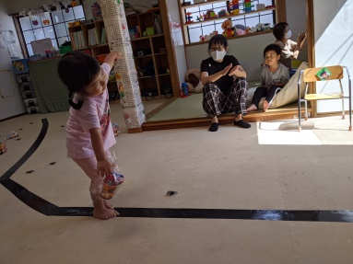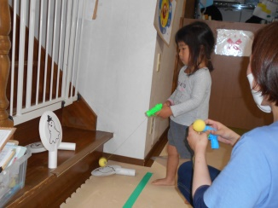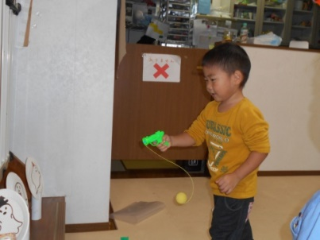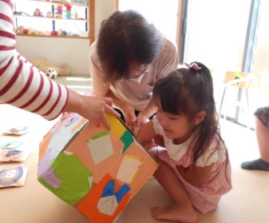*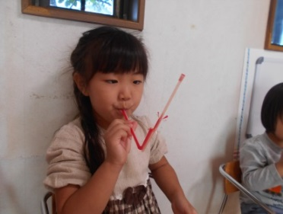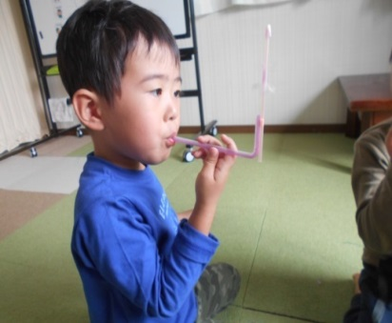.*

**お芋みーつけた!!**

☆１０がつの様子☆

砂場で芋ほりごっこをしました!!みんなスコップを持って準備OK☆自分達で『ここかな～?』「あっあったよ!!」と芋ほりを楽しみました♪　最初は、芋ほりが分からず興味を示していなかった子も樽の中に埋まっているお芋を見つける遊びから始め、繰り返し遊ぶことで安心して挑戦でき最後はみんなと一緒に芋ほりができました♪繰り返し遊ぶことで不安感を和らげたり好奇心をもって挑戦する遊びの楽しさを味わえるようにしています♪

☆１２月の活動予定☆

・製作あそび（年賀状づくり、クリスマス飾りづくりなど）

～手先を使ってあそびましょう、行事を心待ちにする

※作った年賀状は、お正月に届くのでお楽しみに♪ご家庭の都合で年賀状が送れない方はお知らせください

・クリスマスパーティー

クリスマス会に参加してみんなで楽しむ。（ゲーム、おやつづくり、出し物）

♡おしらせ♡

さんさんキッズでは、コロナ感染症対策として各階に

ALCURE光触媒空気清浄機を設置しています。

また、今まで通り部屋の消毒やマスク着用

手洗いうがいを徹底していきます。

トランポリンゲーム

平均線あそび

**シューティング**

塩絵あそび

ちょうちょ

製作

あそび

絵あわせゲーム

げーむあそび